วิธีเปลี่ยน signature ใน Outlook

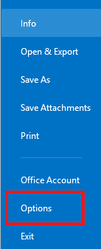1.กดไปที่ จากนั้นเลือกที่

2.กดที่คำว่าเมล

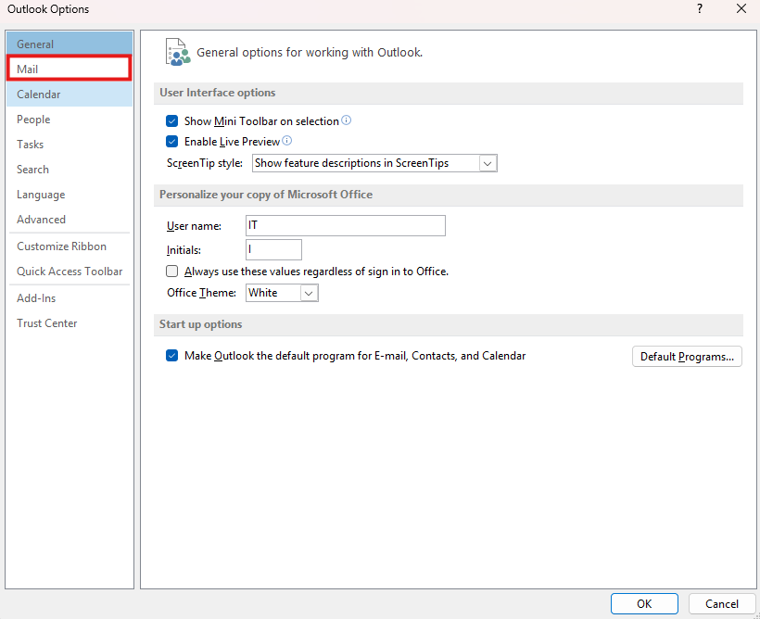

3.เลือกที่คำว่า Signatures  
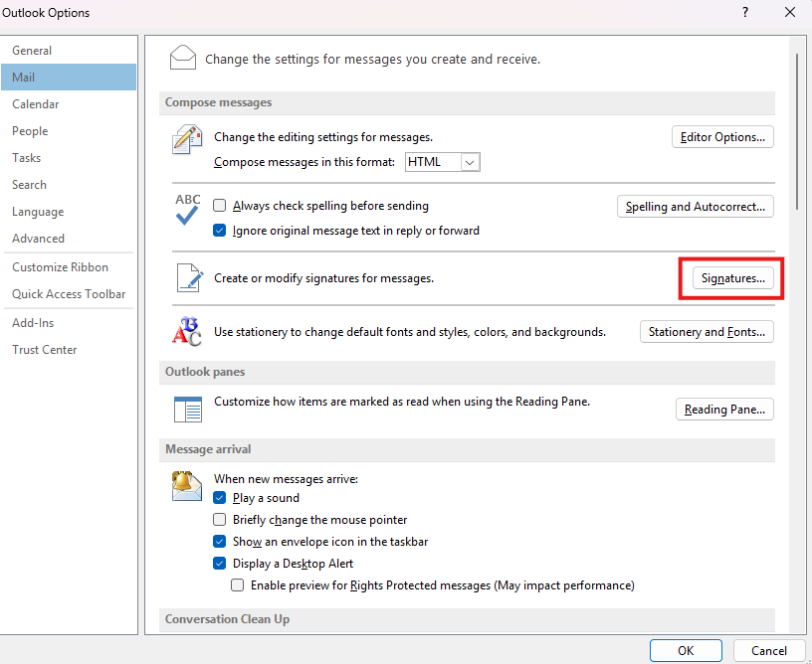

4.ทำการแก้ไขข้อมูล  
